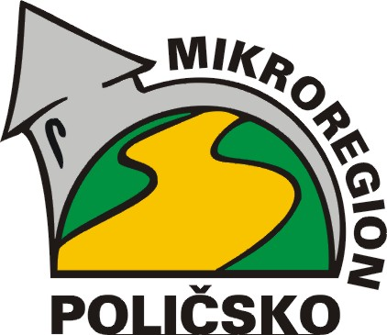
Mikroregion Poličsko
Palackého nám. 160
572 01 POLIČKA
tel.: 461 723 802

V Poličce 12. 5. 2025

Věc: Pozvánka na schůzi valného shromáždění Mikroregionu Poličsko

Vážená paní starostko,
vážený pane starosto,

dovoluji si Vás pozvat na jednání valného shromáždění svazku obcí Mikroregionu Poličsko, které se bude konat

28. 5. 2025 od 15:00 hod. v zasedací místnosti v budově Obecního úřadu Pomezí

Na programu jednání valného shromáždění Mikroregionu Poličsko bude:

- Závěrečný účet svazku za rok 2024
- Zpráva o činnosti za rok 2024
- Zpráva o výsledku přezkoumání hospodaření za rok 2024
- Rozpočtové opatření
- POV 2025 a 2026 a další dotace
- ostatní

Žádám Vás, abyste přiložené provedení závěrečného účtu svazku, pozvánku i Zprávu o výsledku přezkoumání hospodaření vyvěsili na obecní úřední desky i v elektronické podobě, kde musí být zveřejněn po dobu 15 dnů před jeho schválením.

Dále Vás prosím o potvrzení účasti na e-mailové adrese nsauerova@policka.org nebo telefonicky na čísle 468 001 710. Děkuji.

S pozdravem Pavel Štefka
Předseda Mikroregionu Poličsko

Vyvěšeno dne:

Sejmuto dne:

Potvrzujeme, že toto Oznámení o konání valného shromáždění svazku obcí Mikroregionu Poličsko bylo zveřejněno na úřední desce a v elektronické podobě způsobem umožňující dálkový přístup.

……………………………………………… podpis a razítko

